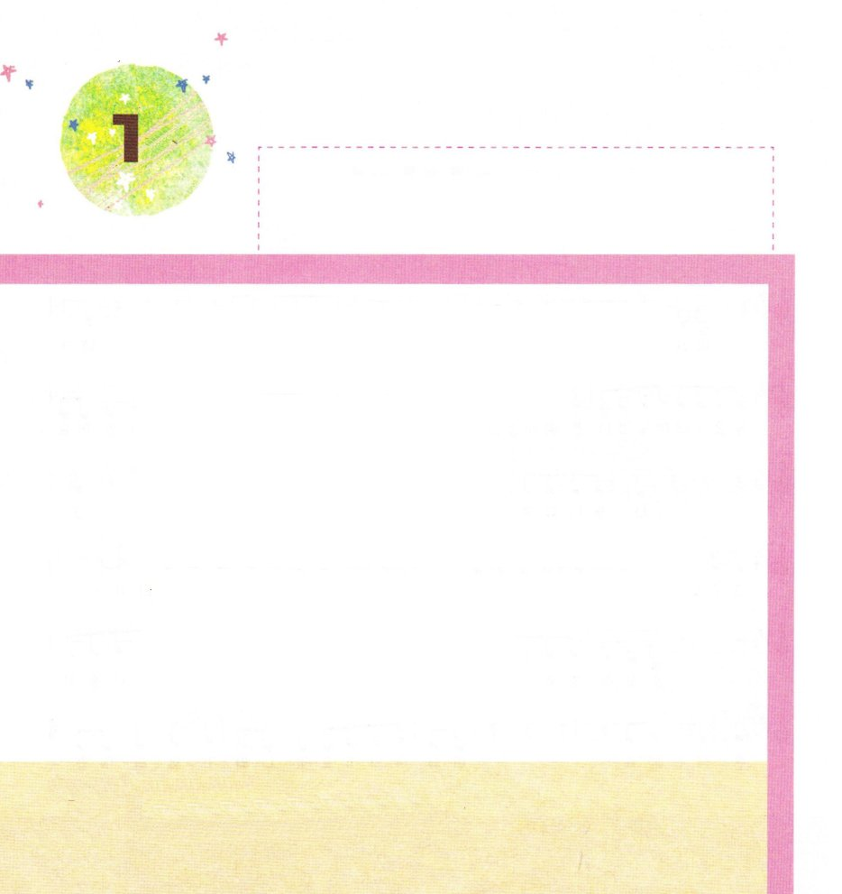

きょうのみことば

イザヤ6:1 ウジヤ王が死んだ年に、私は、高くあげられた王座に座しておられる主を見た。そのすそは神殿に満ち、

げつようび

イザヤは ウジヤおうが おさめていた ときに
うまれました。
おうぞく しゅっしんで れきしに かんしんが あって
ぶんしょうも よく きろくしました。
ウジヤおうが しんだ としに イザヤは
よげんしゃとして めされました。
そして かみさまの みことばを イスラエルの たみに
つたえて いつも しんでんで れいはいを ささげました。
わたしたちも イザヤのように いつも かみさまに
れいはいを ささげる ひとに なりましょう。

かみさま！
イザヤのように いつも れいはいを ささげさせてください。
イエス・キリストの おなまえによって おいのりします。アーメン

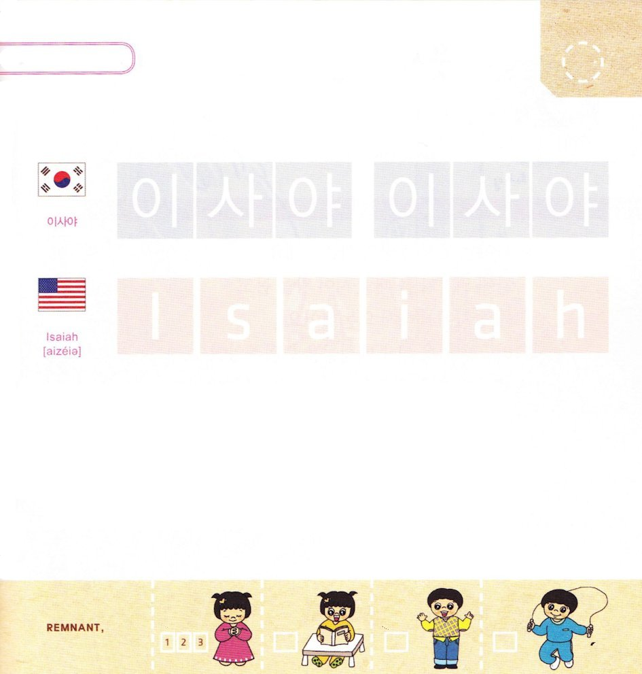

つぎの ことばを よんで なぞって かきましょう

かんこくご

（イザヤ）
イ ザ ヤ イ ザ ヤ

えいご

アイゼィア

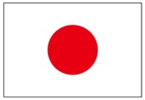

にほんご
（イザヤ）

い ざ や

ぷ り む の まつ り

きりつある

まいにち チェックしよう！
ていこくいのり
どくしょ
うんどう
あんしょう

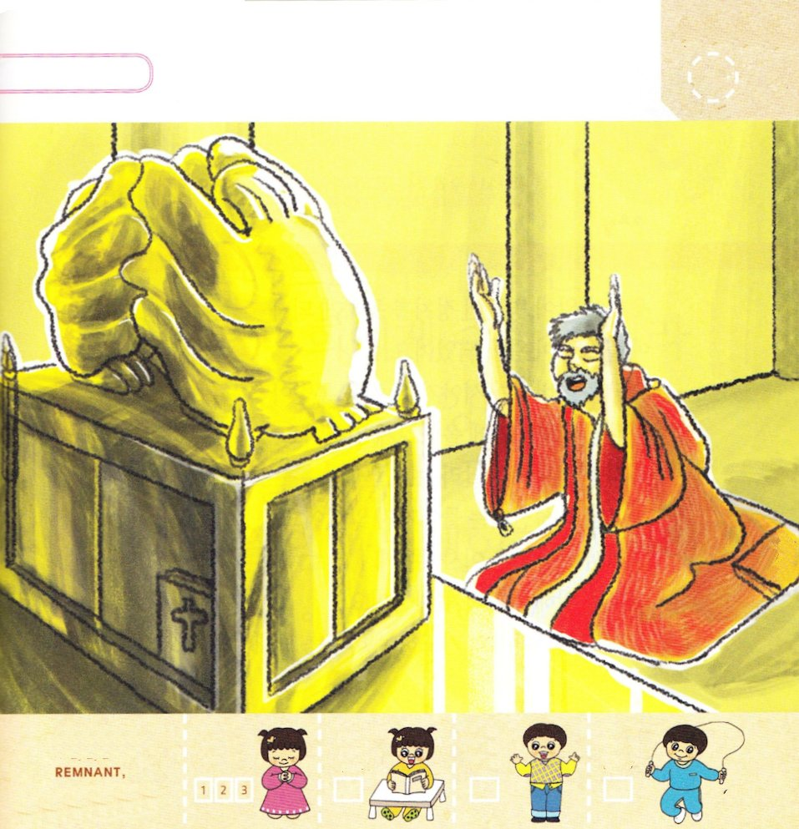
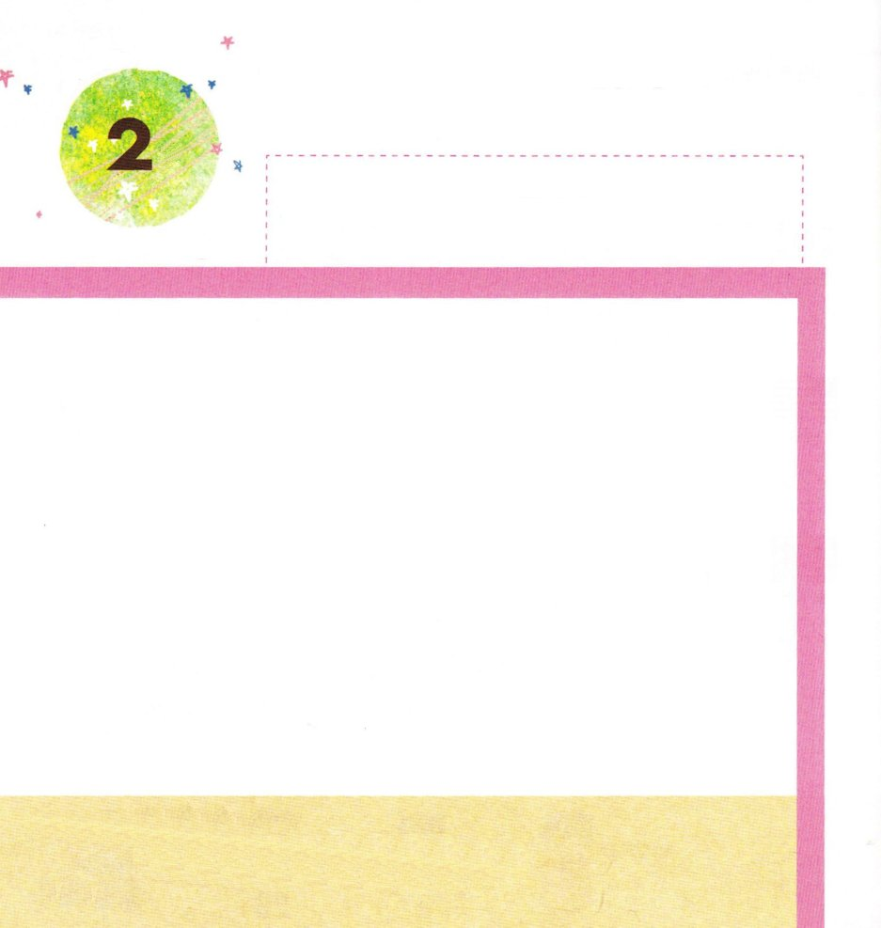

きょうのみことば

イザヤ2:1 アモツの子イザヤが、ユダとエルサレムについて示された先見のことば。

かようび

イザヤは ウジヤおうの いとこです。
くにに ききが きた ときに ウジヤおうを たすけて
ともに せいじに ついて そうだん しました。
そして さいぜんを つくして たみを たすけました。
また かみさまに れいはいを ささげることを
わすれませんでした。
わたしたちも かみさまに れいはいを ささげる
しゅくふくを あじわう いちにちに なるように しましょう。

かみさま！
イザヤのように れいはいを ささげることを わすれないように
させてください。
イエス・キリストの おなまえによって おいのりします。アーメン

しんでんで れいはいを ささげる イザヤの
すがたに かくれている えを みつけましょう
（せいしょ いのりのてちょう ペンケース いろえんぴつ）

きりつある

まいにち チェックしよう！
ていこくいのり
どくしょ
うんどう
あんしょう

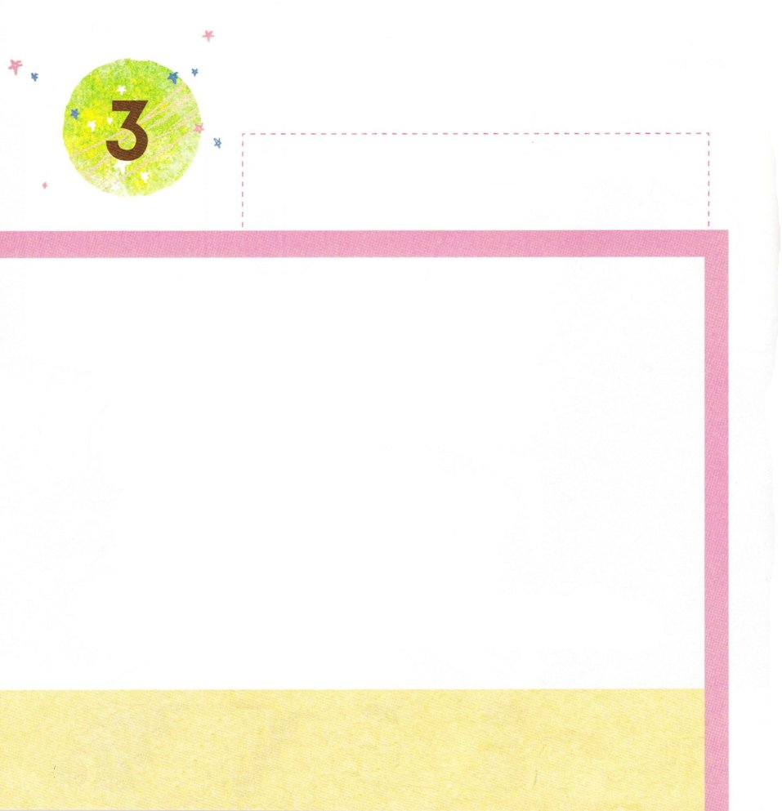
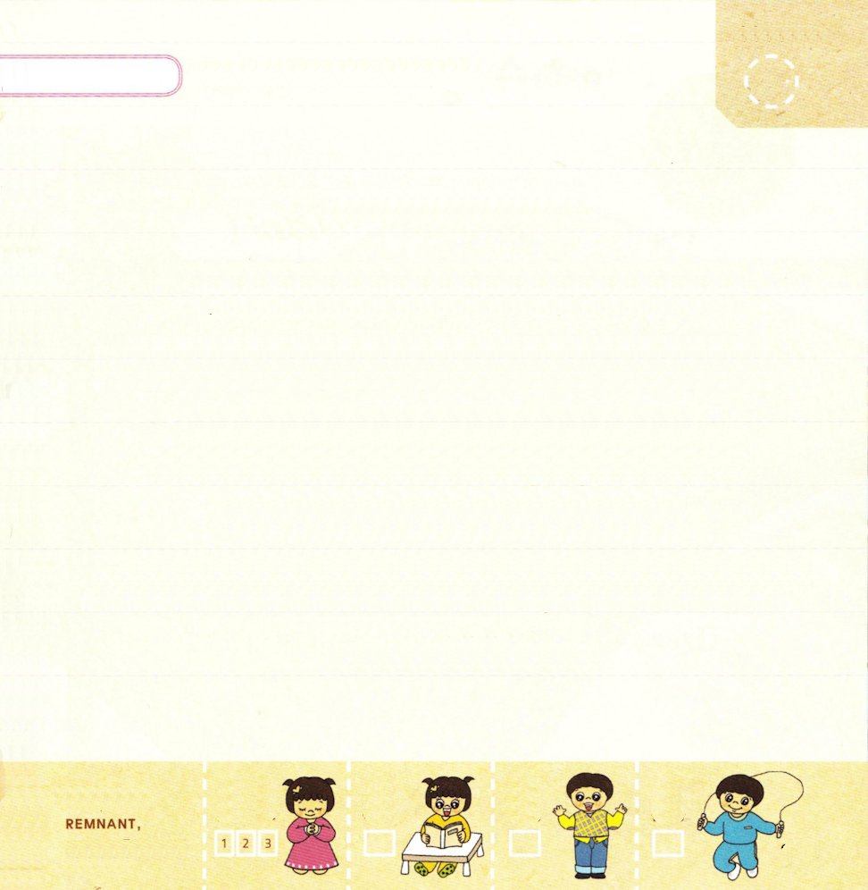

きょうのみことば

イザヤ1:1 アモツの子イザヤの幻。これは彼が、ユダとエルサレムについて、ユダの王ウジヤ、ヨタム、アハズ、ヒゼキヤの時代に見たものである。

すいようび

ウジヤおうが びょうきに なって せいじが できなく
なったので むすこの ヨタムが おうに なりました。
ヨタムは おとうさんの ウジヤが したことを
みほんに して かみさまが ごらんに なって
ただしく おこないました。
しかし ウジヤおうとは ちがって
かみさまの しんでんに はいって いきませんでした。
それゆえ かみさまは イザヤに
くにの ために いのるように させられました。
わたしたちも イザヤのように いのる
いちにちを おくりましょう。

かみさま！
イザヤのように いのる ひとに ならせてください。
イエス・キリストの おなまえによって おいのりします。アーメン

みことばを おおきな こえで よみましょう

イザヤ7:14の みことば

それゆえ、しゅ みずから、
あなたがたに ひとつの しるしを
あたえられる。みよ。
しょじょが みごもっている。
そして おとこのこを うみ、
そのなを 『インマヌエル』と なづける。

イザヤ7:14の みことば

きりつある

まいにち チェックしよう！
ていこくいのり
どくしょ
うんどう
あんしょう

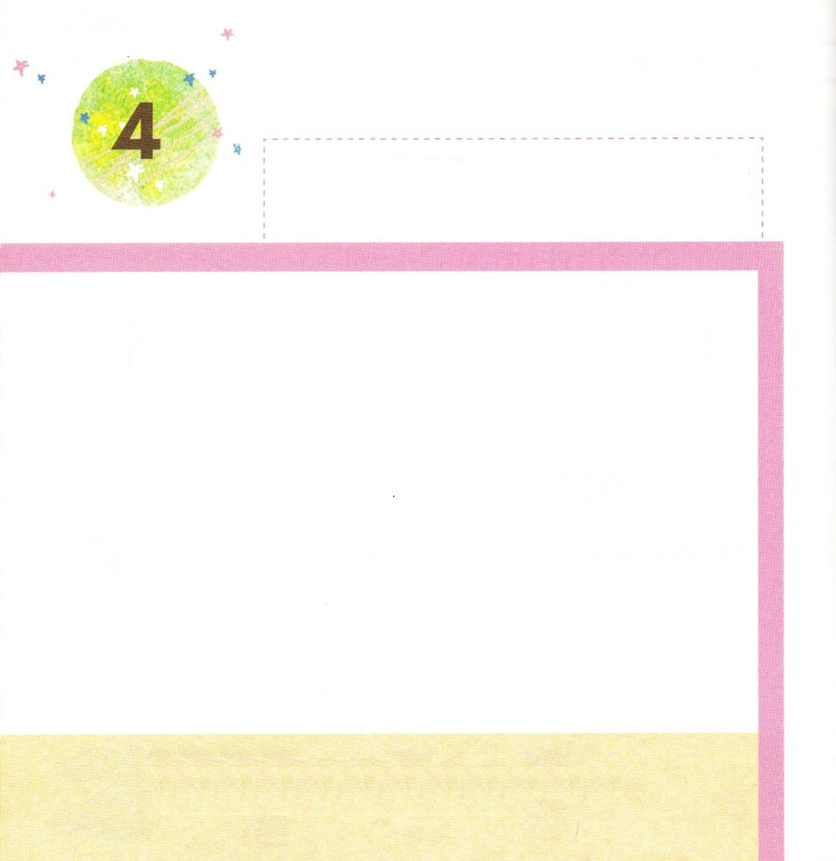

きょうのみことば

イザヤ7:1 ウジヤの子のヨタムの子、ユダの王アハズの時のこと、アラムの王レツィンと、イスラエルの王レマルヤの子ペカが、エルサレムに上って来てこれを攻めたが、戦いに勝てなかった。

もくようび

ヨタムおうが しんで ヨタムの むすこ アハズが おうに
なりました。アハズおうは さいしょから かみさまに
たよりませんでした。 そして しんでんで つかっていた
ものを こわして れいはいを ささげられないように
しんでんの もんを しめてしまいました。
アッシリヤの くにの ぐうぞうを おがんで
じぶんの むすこを ぐうぞうの いけにえとして
ささげることも しました。
かみさまは このような アハズおうに イザヤを とおして
みことばを つたえられました。
しかし アハズおうは かみさまの みことばを
ききませんでした。

かみさま！
イザヤのように かみさまの みことばを よく きいて
つたえる ひとに ならせてください。
イエス・キリストの おなまえによって おいのりします。アーメン

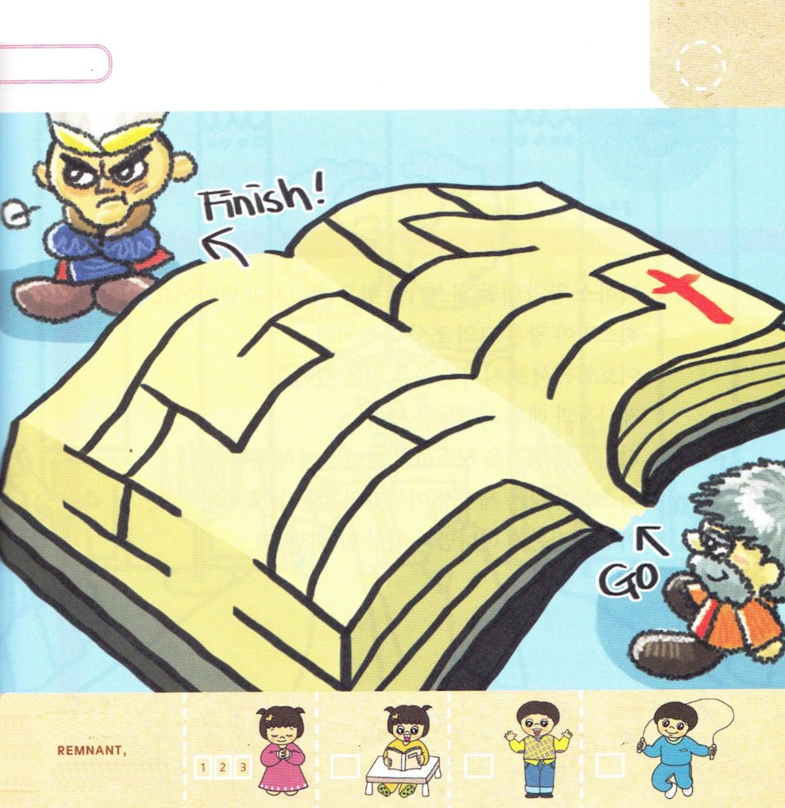
イザヤが かみさまの みことばを アハズおうに
つたえることが できるように みちを みつけましょう

きりつある

まいにち チェックしよう！
ていこくいのり
どくしょ
うんどう
あんしょう

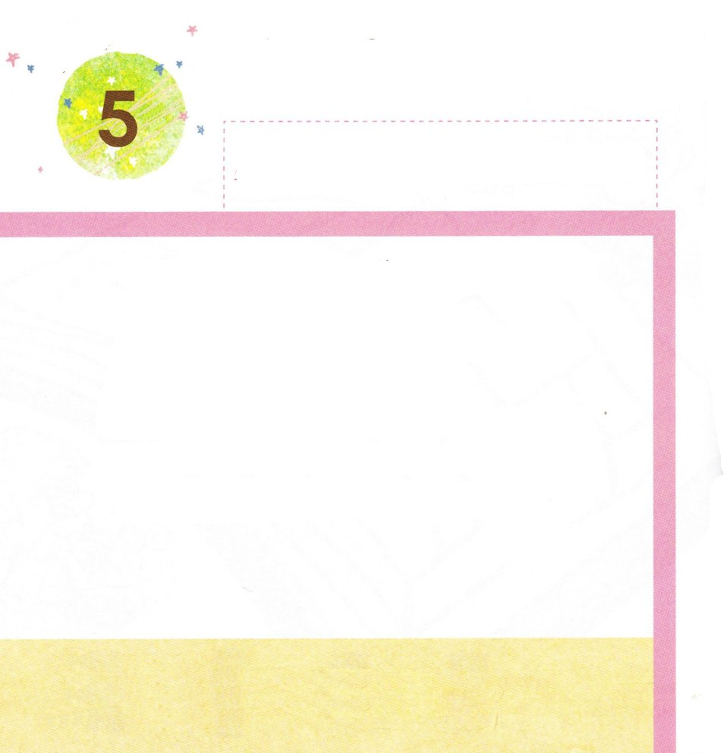
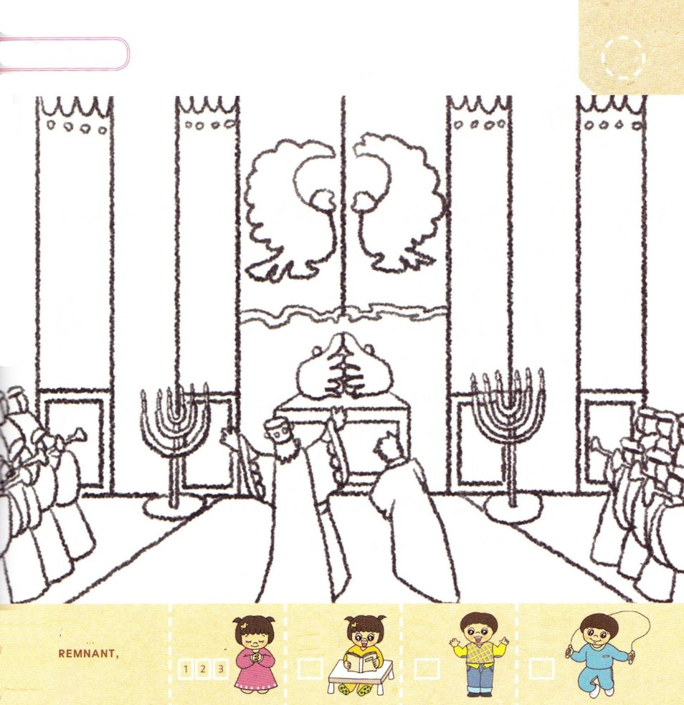

きょうのみことば

Ⅱ列王19:35 その夜、主の使いが出て行って、アッシリヤの陣営で、十八万五千人を打ち殺した。人々が翌朝早く起きて見ると、なんと、彼らはみな、死体となっていた。

きんようび

アハズおうの むすこ ヒゼキヤおうは おとうさんと
ちがっていました。 ヒゼキヤおうは かれの せんぞの
ダビデのように しゅが ごらんに なったときに
だたしいことを おこないました。
さいしと レビの ひとたちを あつめて
けがれていた しんでんを きよめて かみさまに
れいはいを しました。
ヒゼキヤおうは さいしちょう イザヤの ことばを きいて
したがいました。
どこに いっても かみさまと いつも ともに いました。

かみさま！
どこに いっても かみさまと ともにいる ひとに ならせて ください。
イエス・キリストの おなまえによって おいのりします。アーメン

しんでんで れいはいを ささげる ヒゼキヤおうと
イザヤの いろを ぬりましょう

きりつある

まいにち チェックしよう！
ていこくいのり
どくしょ
うんどう
あんしょう

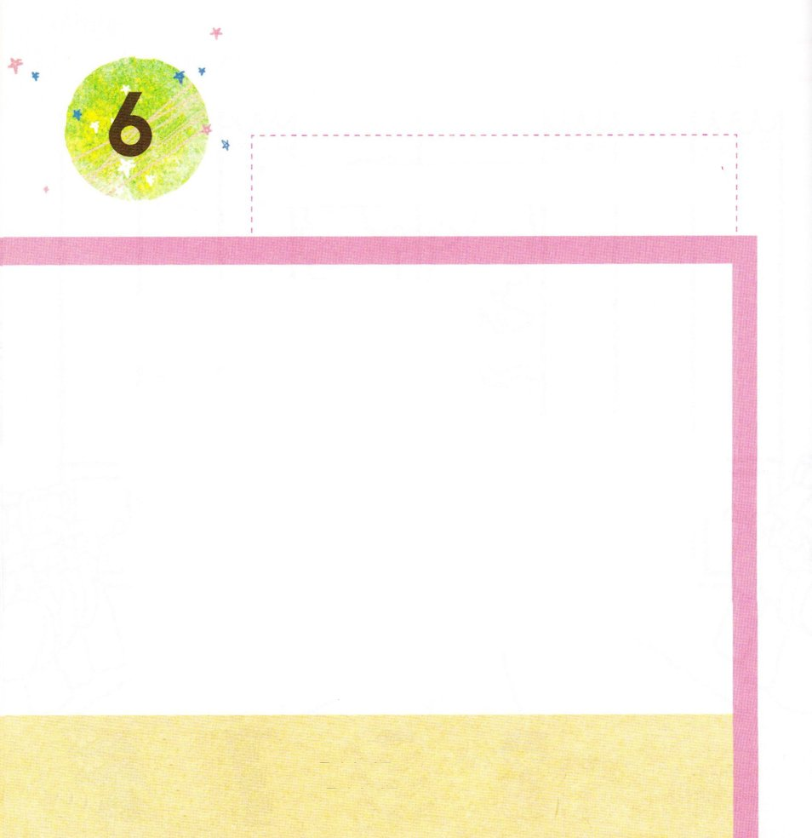
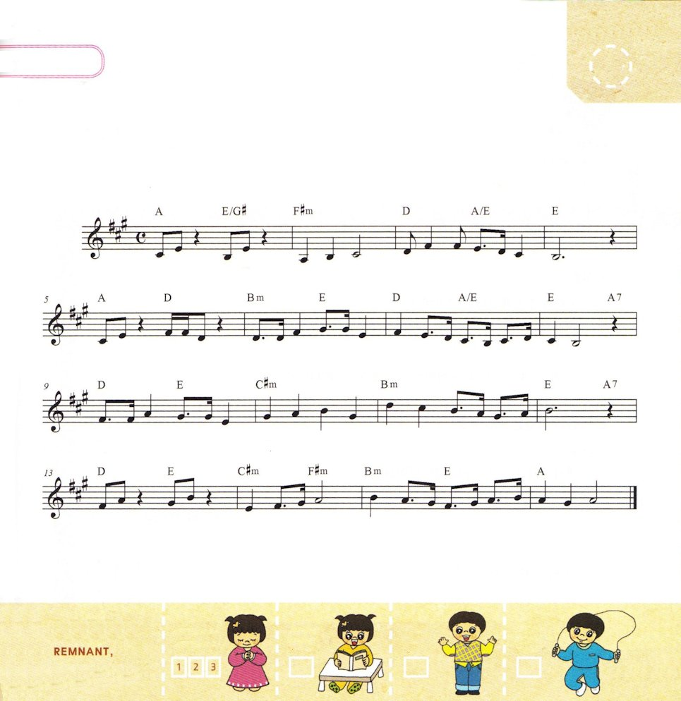

きょうのみことば

イザヤ21:1 海の荒野に対する宣告。ネゲブに吹きまくるつむじ風のように、それは、荒野から、恐ろしい地からやって来る。

どようび

ヒゼキヤの むすこ マナセおうは
かみさまの まえで わるい おうでした。
ぐうぞうの さいだんを もういちど つくって
バアルと アシェラぐうぞうを つくりました。
イザヤは ぐうぞうすうはいに おちいった おうに
けいこくの みことばを つたえました。
マナセおうは ぐうぞうすうはいに はんたいする イザヤを
つかまえて ながいあいだ くるしめて ころしました。
きょう ぐうぞうすうはいは なにかを パパとママと
いっしょに はなしてみましょう。
ぐうぞうすうはいに おちいった ひとの ために
いのる いちにちに しましょう。

かみさま！
ぐうぞうすうはいを している ひとが かみさまを しるように
なりますように。
イエス・キリストの おなまえによって おいのりします。アーメン

すくいの みちの なかにある せいしょの みことばを
うたで おぼえましょう。

そうせいき３：１５

わた し は お まえ と おん なとの あ いだ に (また)

おまえの しそ んと おんな の しそんとの あい だ に て き い を お く

か れ は お まえの あ た ま を ふ み く - だ - き

お ま え は か れ - の かか と に か み つ - く - -

きりつある

まいにち チェックしよう！
ていこくいのり
どくしょ
うんどう
あんしょう

